Pressmeddelande 2019-12-11
K6 i Malmö lockar Fasticon till Svenska Hus
Fasticon har valt att flytta sitt regionkontor till K6 på Kungsgatan i Malmö. Svenska Hus fastighet från tidigt 90-tal genomgår en omfattande renovering – som i lika hög grad är en förvandling.
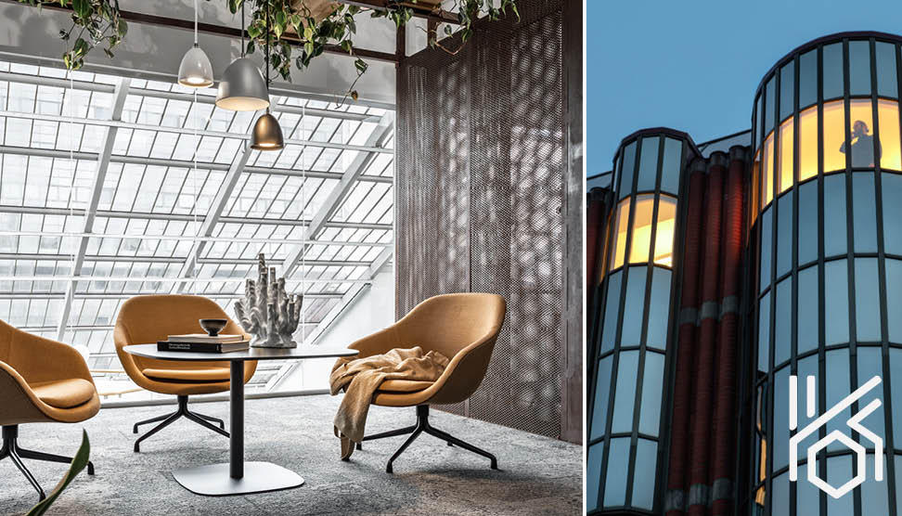
K6 i Malmö
– Vi tror på idén och konceptet med en serviceinriktad fastighet med mötet i fokus, säger Håkon Hansen, Fasticon Kompetens Regionchef Syd. En flytt till K6 hjälper oss att ligga i framkant när det gäller att vara en attraktiv arbetsgivare.
Fasticon är den marknadsledande kompetensförsörjaren för fastighetsbranschen och delar av samhällsbyggnadssektorn.
– Fasticon har varit ett av de bolag som följt utvecklingen av detta hus från början och har förstått vilka synergier det kommer att ge när allt är klart, säger Anna Hurtig, uthyrningsansvarig Skåne på Svenska Hus. Det är roligt att ett bolag med så djup branschkunskap väljer K6 som plats för sitt regionkontor, Vårt eget regionkontor finns redan på plats i huset – så vi blir grannar när Fasticon ansluter under första kvartalet 2021.
K6 är en ljus och rymlig fastighet med sina 6 våningar och ytor på sammanlagt 11 550 kvm. En stor atriumgård gör interiören både luftig och unik och sedan tidigare har APSIS valt att låta nästa flytt gå till K6.
– Vi kallar satsningen för ”mer än ett skrivbord”, säger Anna Hurtig. Vi vill skapa en fastighet som levererar service och samverkan - och det har skapat stort intresse. Ett modernt kontor måste helt enkelt vara mycket mer än ett antal skrivbord.

Fasticon Kompetens vd Susanne Åhlén håller med:
– K6 är mer än bara en traditionell kontorsfastighet. Vi ser fram emot att kunna möta andra företag, samtidigt som vi får fräscha och nyrenoverade lokaler som är perfekt anpassade för vår verksamhet.

För ytterligare information:
Anna Hurtig, uthyrningsansvarig Skåne, Svenska Hus
010-603 93 51 anna.hurtig@svenskahus.se

